1.

IP:10.140.223.98 端口：63366

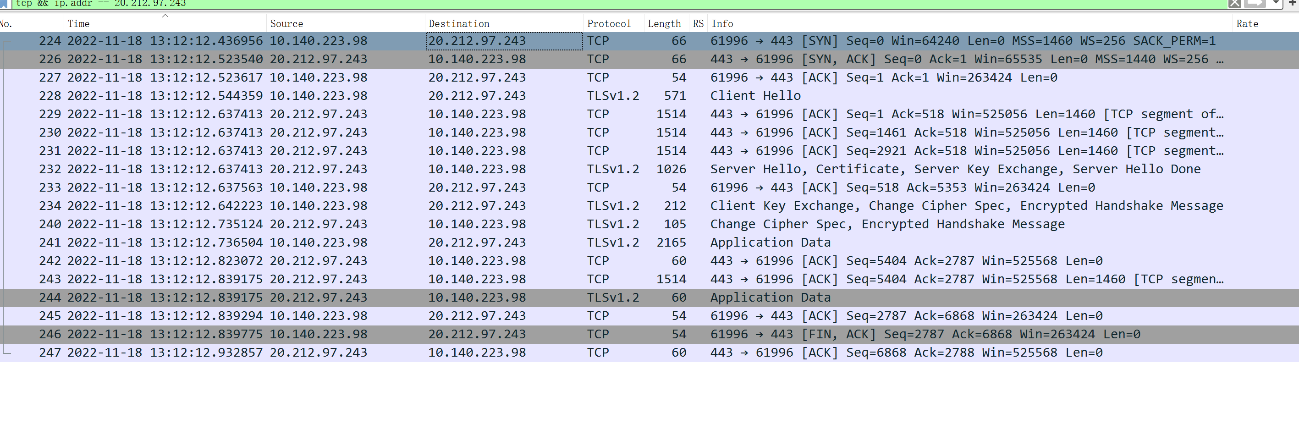

2.

IP:128.119.245.12 端口：80

3.

1)

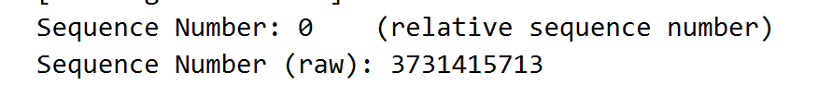

2)

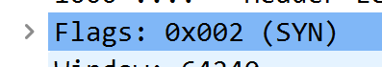

4.

1)

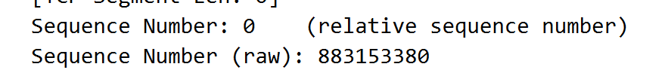

2)



3)

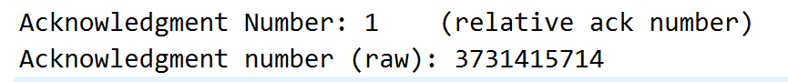

4)上一个ack+1得来

5.

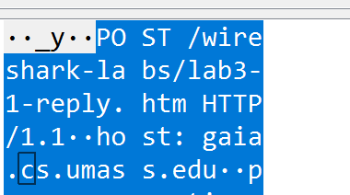

1）

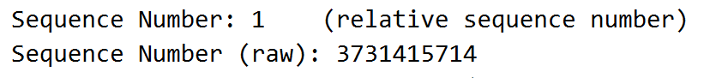

2）

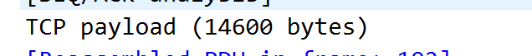

3)No

6.

1)



2)



3)

0.236209

4)

第二次发送时间

第二次ack接收时间

RTT：0.238336

5)

ERTT1 = 0.236209

ERTT2 = 0.236209\*0.875+0.238336\*0.125=0.23654575

7.







8.

1）

最小值是在第一个ack中显示



2）不会，永远比发送的字节数大

9.

可以按照tcp图中的ack序列号进行排序，观察是否有重复的地方，进而判断是否有重传，但我的设备里不显示tcp流图。

10.

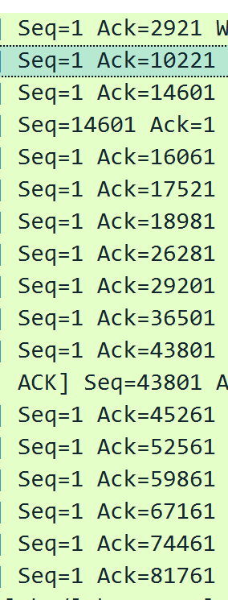

2921-1 = 2920

10221-2921 = 7300

14601-10221 = 4380

16061 – 14601 = 1460

17521-16061 = 1460

18981-17521 = 1460

26281 – 18981 = 7300

29201 – 26281 = 2920

…………

1. 经常确定字段字节是1460
2. 存在隔若干字段才发送ack

11.

总吞吐量为：153097字节（最后传送的tcp的ack序列）

总传送时间：3.680923

平均速率：41592字节/秒

12．13.tcp图形流无法正常显示